Entrega 3: diseño, modelo de datos y reglas de negocio

David García · Carné: ______________
Yordy Carreto · Carné: ______________
Daylin Loarca · Carné: ______________
[Institución y carrera]
[Curso y sección]
[Nombre del docente]
20 de octubre de 2026
Librería La Crayola Gigante · Entrega 3

Contenido
Contenido 2
Entrega 3: diseño, modelo de datos y reglas de negocio 4
Visión del diseño 4
Diagrama del proceso 5
Diagrama de estados 7
Modelo relacional 9
Diccionario del núcleo 10
pedidos 10
detalle_pedidos 11
aprobaciones 11
ventas 12
detalle_ventas 13
pagos 13
movimientos_inventario 14
bitacora 14
Tablas de apoyo 15
Reglas de negocio verificables 15
Ejemplos numéricos 17
Permisos y datos visibles 17
Contratos de API y manejo de errores 18
Transacciones e integridad 19
Referencias 20

Índice automático: en Word, hacer clic derecho y elegir Actualizar campo si cambia la paginación.

Entrega 3: diseño, modelo de datos y reglas de negocio

Visión del diseño
La solución mantiene una interfaz React, una API Express y una base PostgreSQL alojada en Neon. El navegador presenta formularios y resultados, pero la autorización, los importes y las validaciones finales se resuelven en el servidor. Esta separación impide que un cambio manual en el navegador determine por sí solo el precio, el descuento permitido o las existencias disponibles.
El pedido y la venta cumplen funciones diferentes. El pedido conserva la solicitud y su estado de aprobación; la venta identifica la operación económica. Los pagos se relacionan con la venta y el inventario se actualiza únicamente al completar el importe. El comprobante conserva una representación de la venta pagada para consultarla después sin depender de cambios posteriores en el catálogo.
Figura 1
Arquitectura de la aplicación y responsabilidades
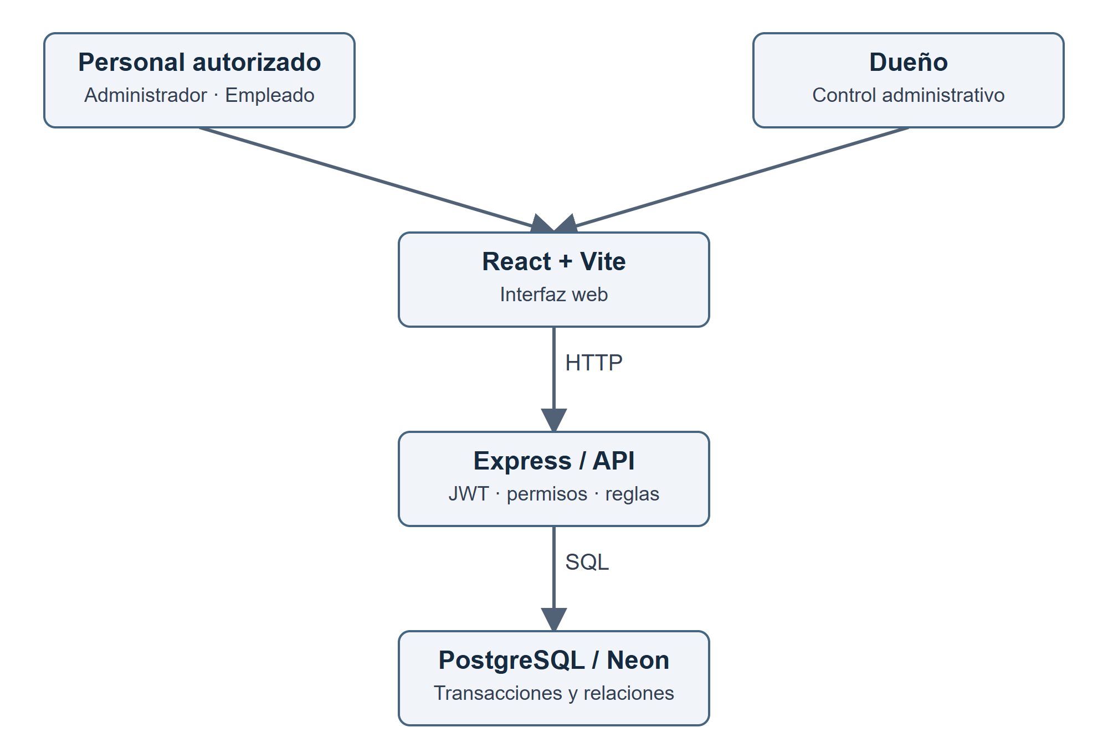
Nota. Elaboración técnica a partir del código y modelo de datos del proyecto.

Diagrama del proceso
El flujo principal incluye la aprobación automática de operaciones ordinarias y una rama de decisión humana para las excepciones. Las validaciones de inventario se repiten porque el stock puede cambiar entre la creación del pedido y su cobro. Los pedidos no reservan unidades.
Figura 2
Pedido, aprobación, venta, pago y salida de inventario
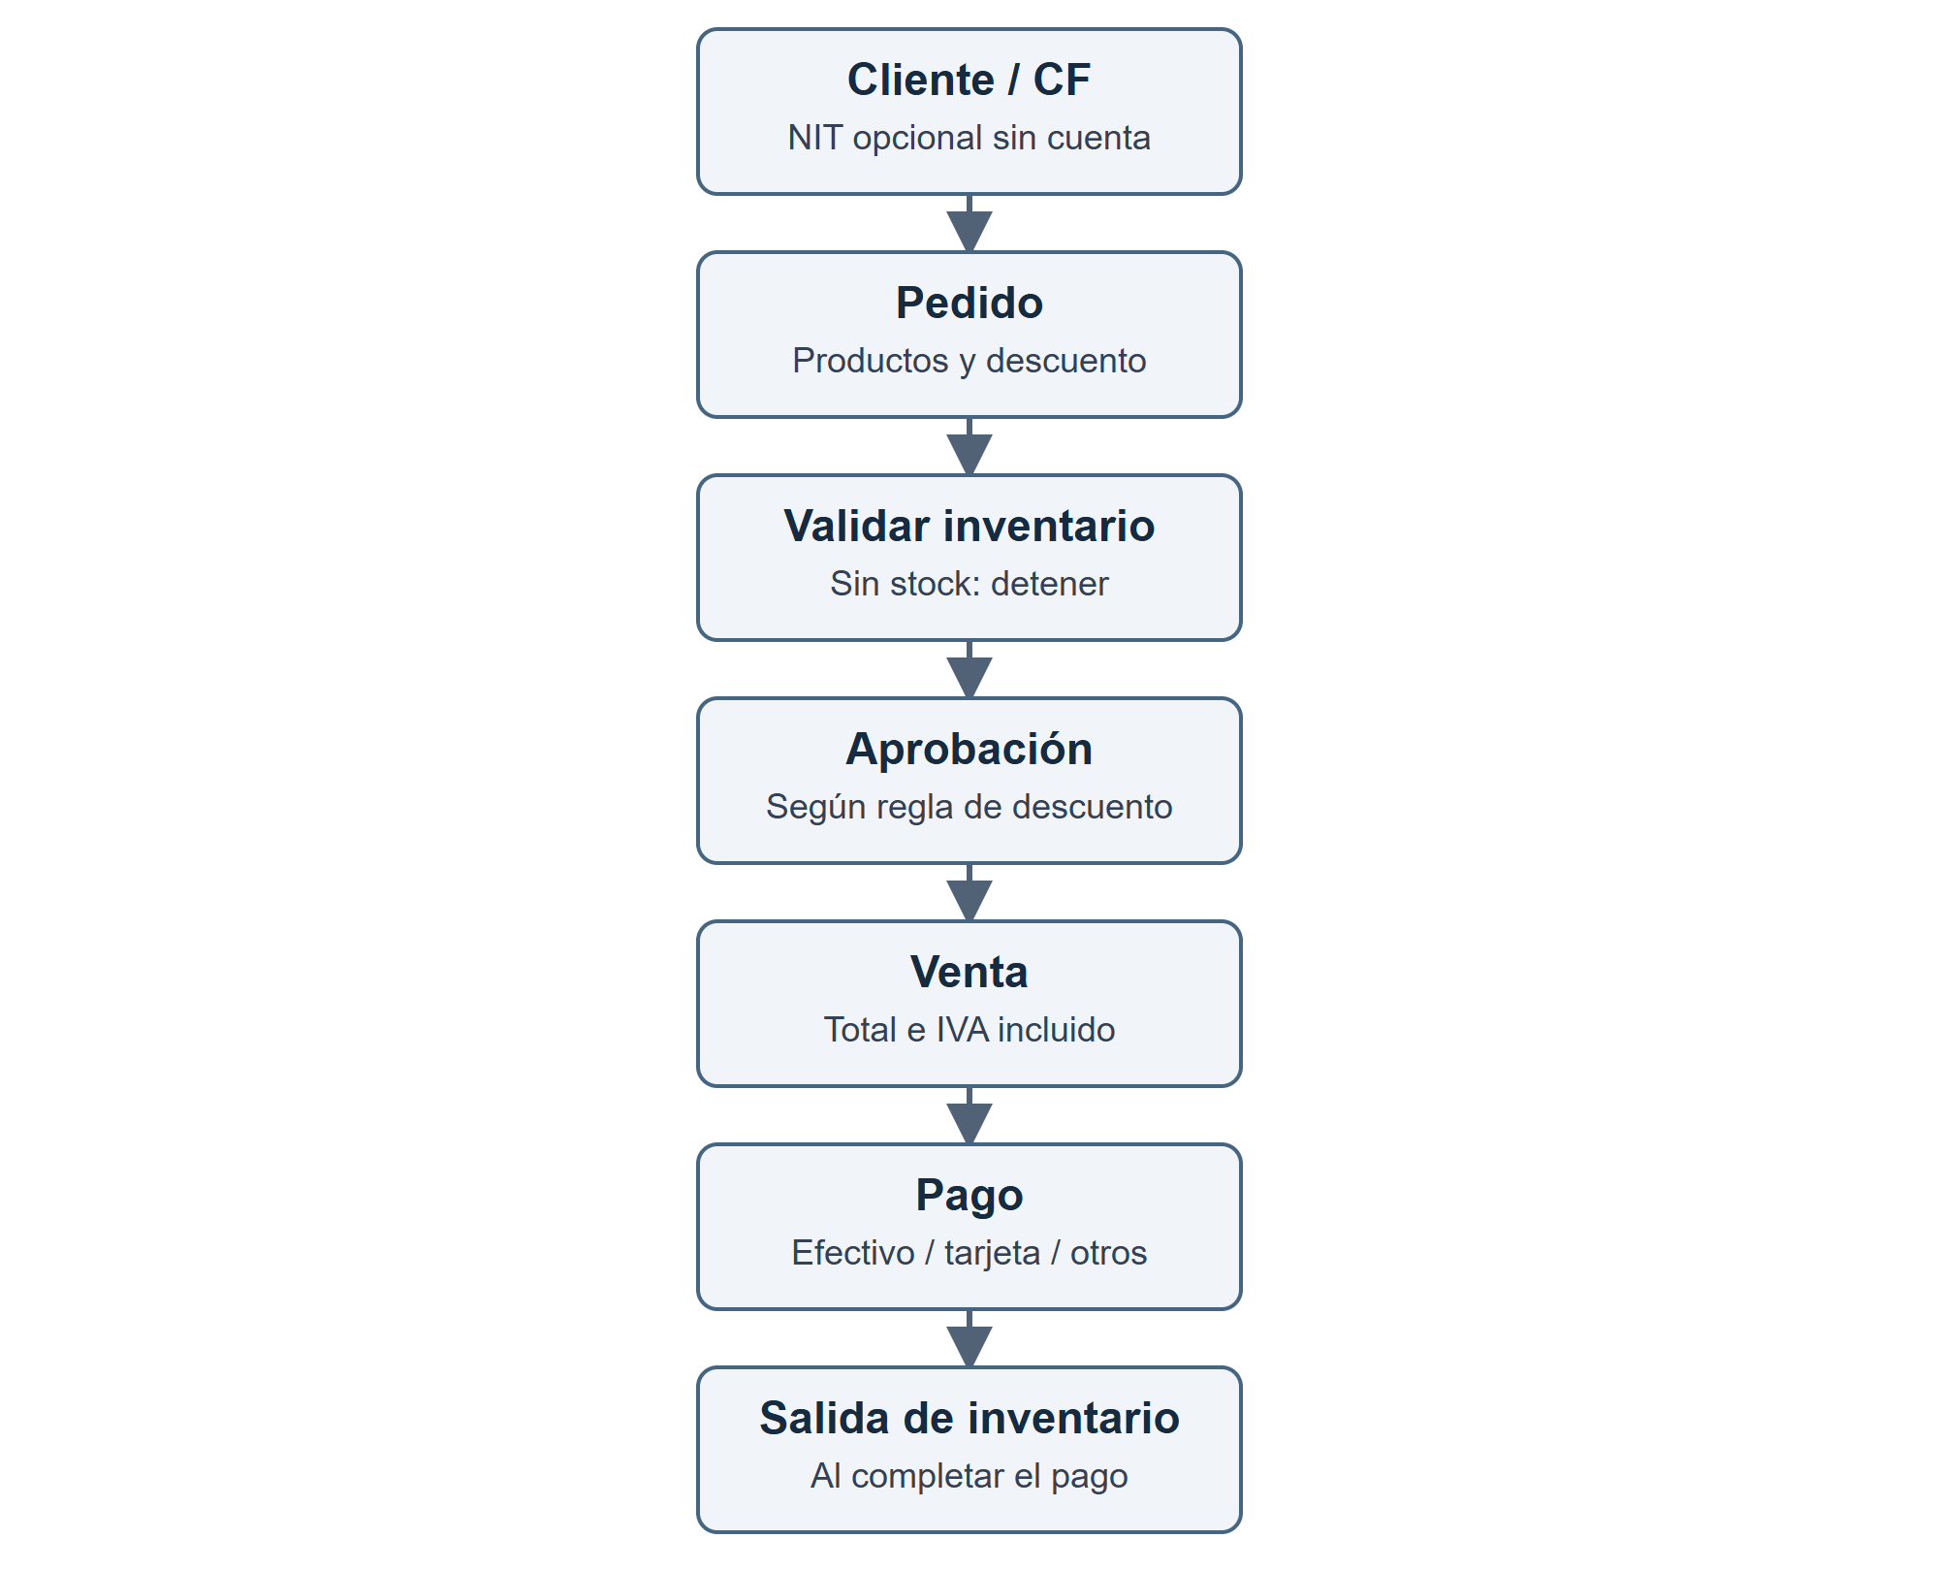
Nota. Elaboración técnica a partir del código y modelo de datos del proyecto.
Un abono no genera salida. Si la validación final detecta que otra venta consumió las últimas unidades, el nuevo pago completo se rechaza y no se altera el stock. Los abonos previamente confirmados permanecen registrados. Esta limitación debe explicarse al encargado: todavía no existe una devolución automática de esos abonos.

Diagrama de estados
Figura 3
Estados permitidos del pedido
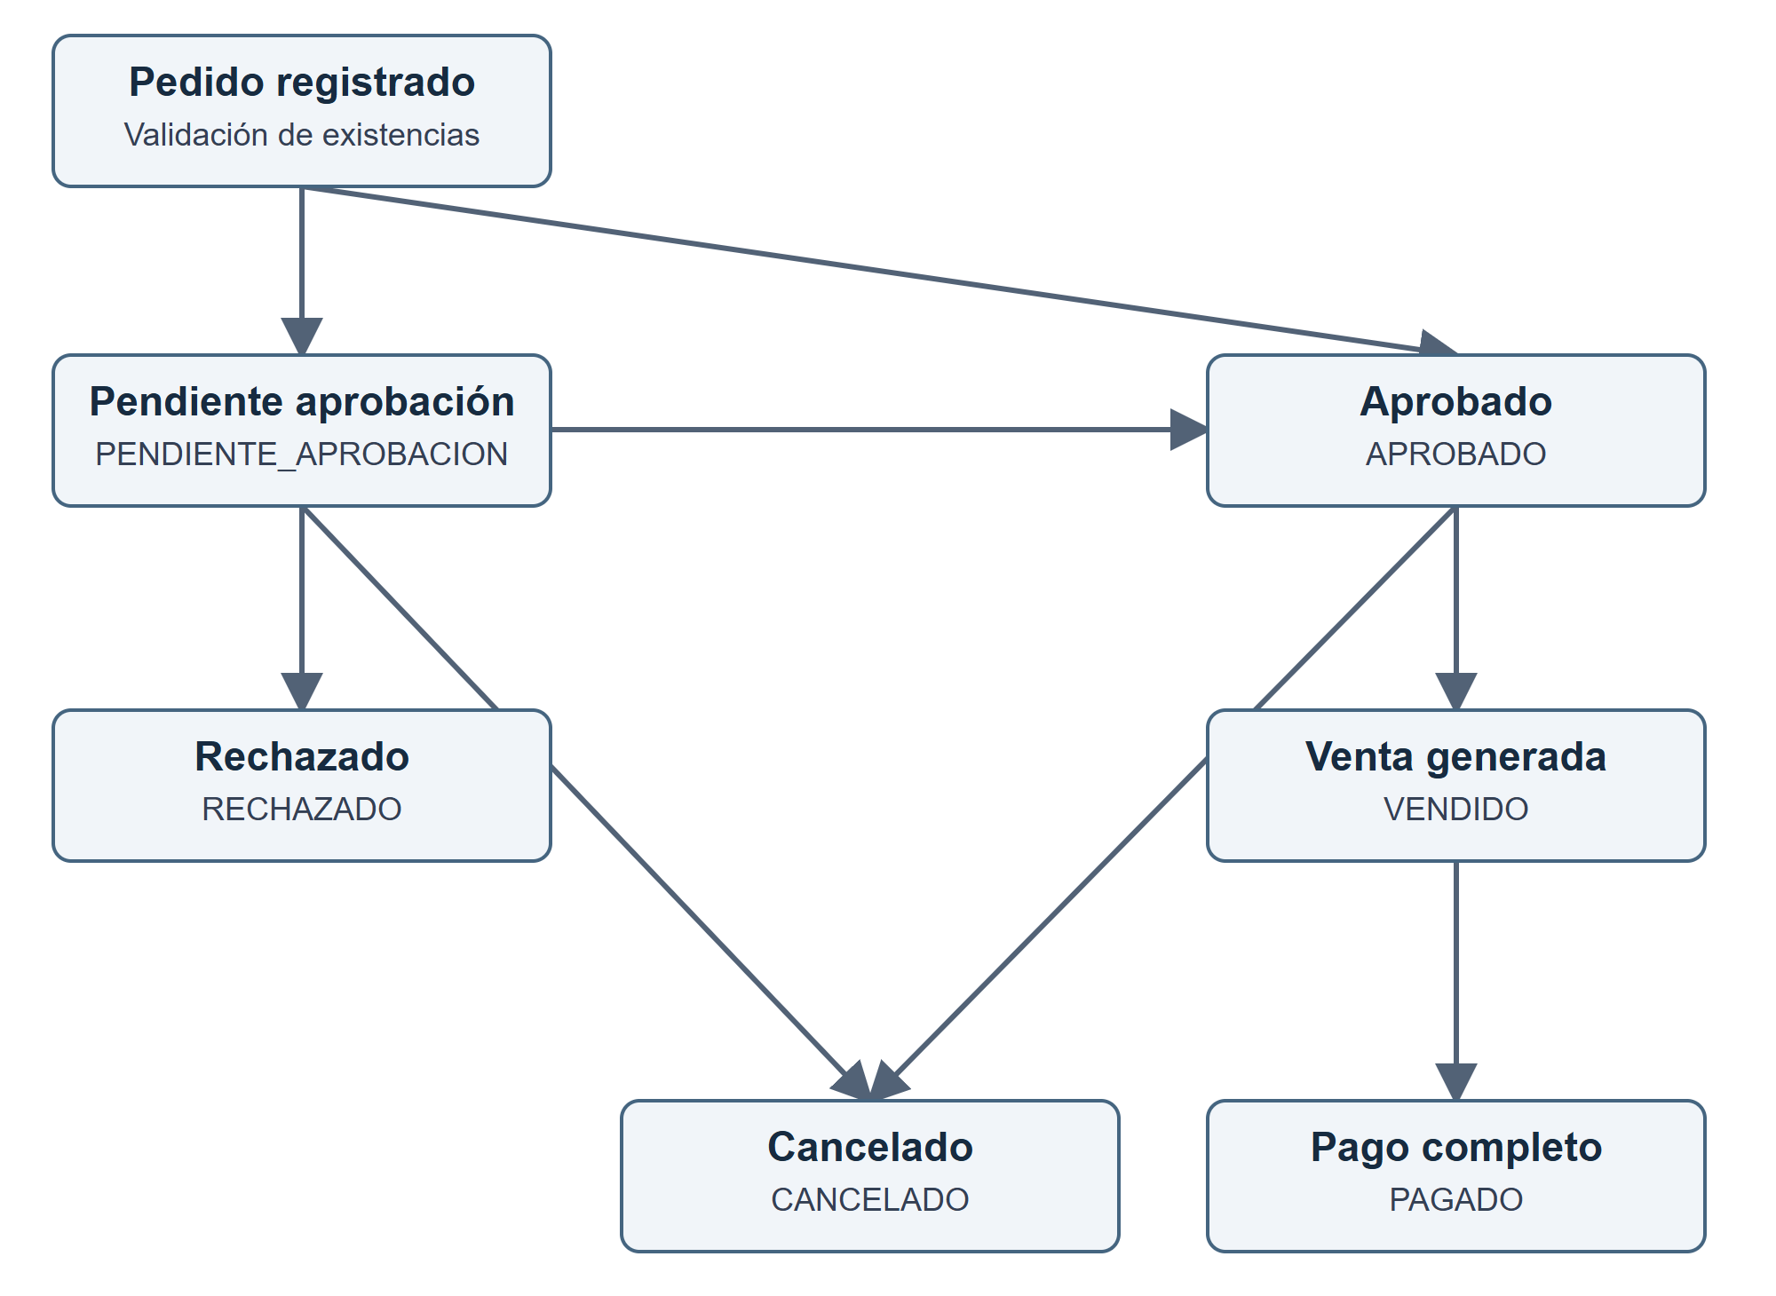
Nota. Elaboración técnica a partir del código y modelo de datos del proyecto.
Tabla 1
Diagrama de estados
Estado | Significado | Acciones válidas
APROBADO | Cumple política ordinaria o tiene autorización | Generar venta; cancelar antes de la venta
PENDIENTE_APROBACION | Requiere decisión independiente | Aprobar o rechazar con motivo; cancelar
RECHAZADO | La excepción fue denegada | Consultar; no vender ni cobrar
CANCELADO | La solicitud se cerró antes de vender | Consultar; no vender ni cobrar
VENDIDO | Existe venta, con saldo por cobrar | Registrar pagos y consultar detalle
PAGADO | Importe cubierto y salida confirmada | Consultar comprobante, reportes y auditoría

Modelo relacional
Figura 4
Relaciones centrales del Sprint 3
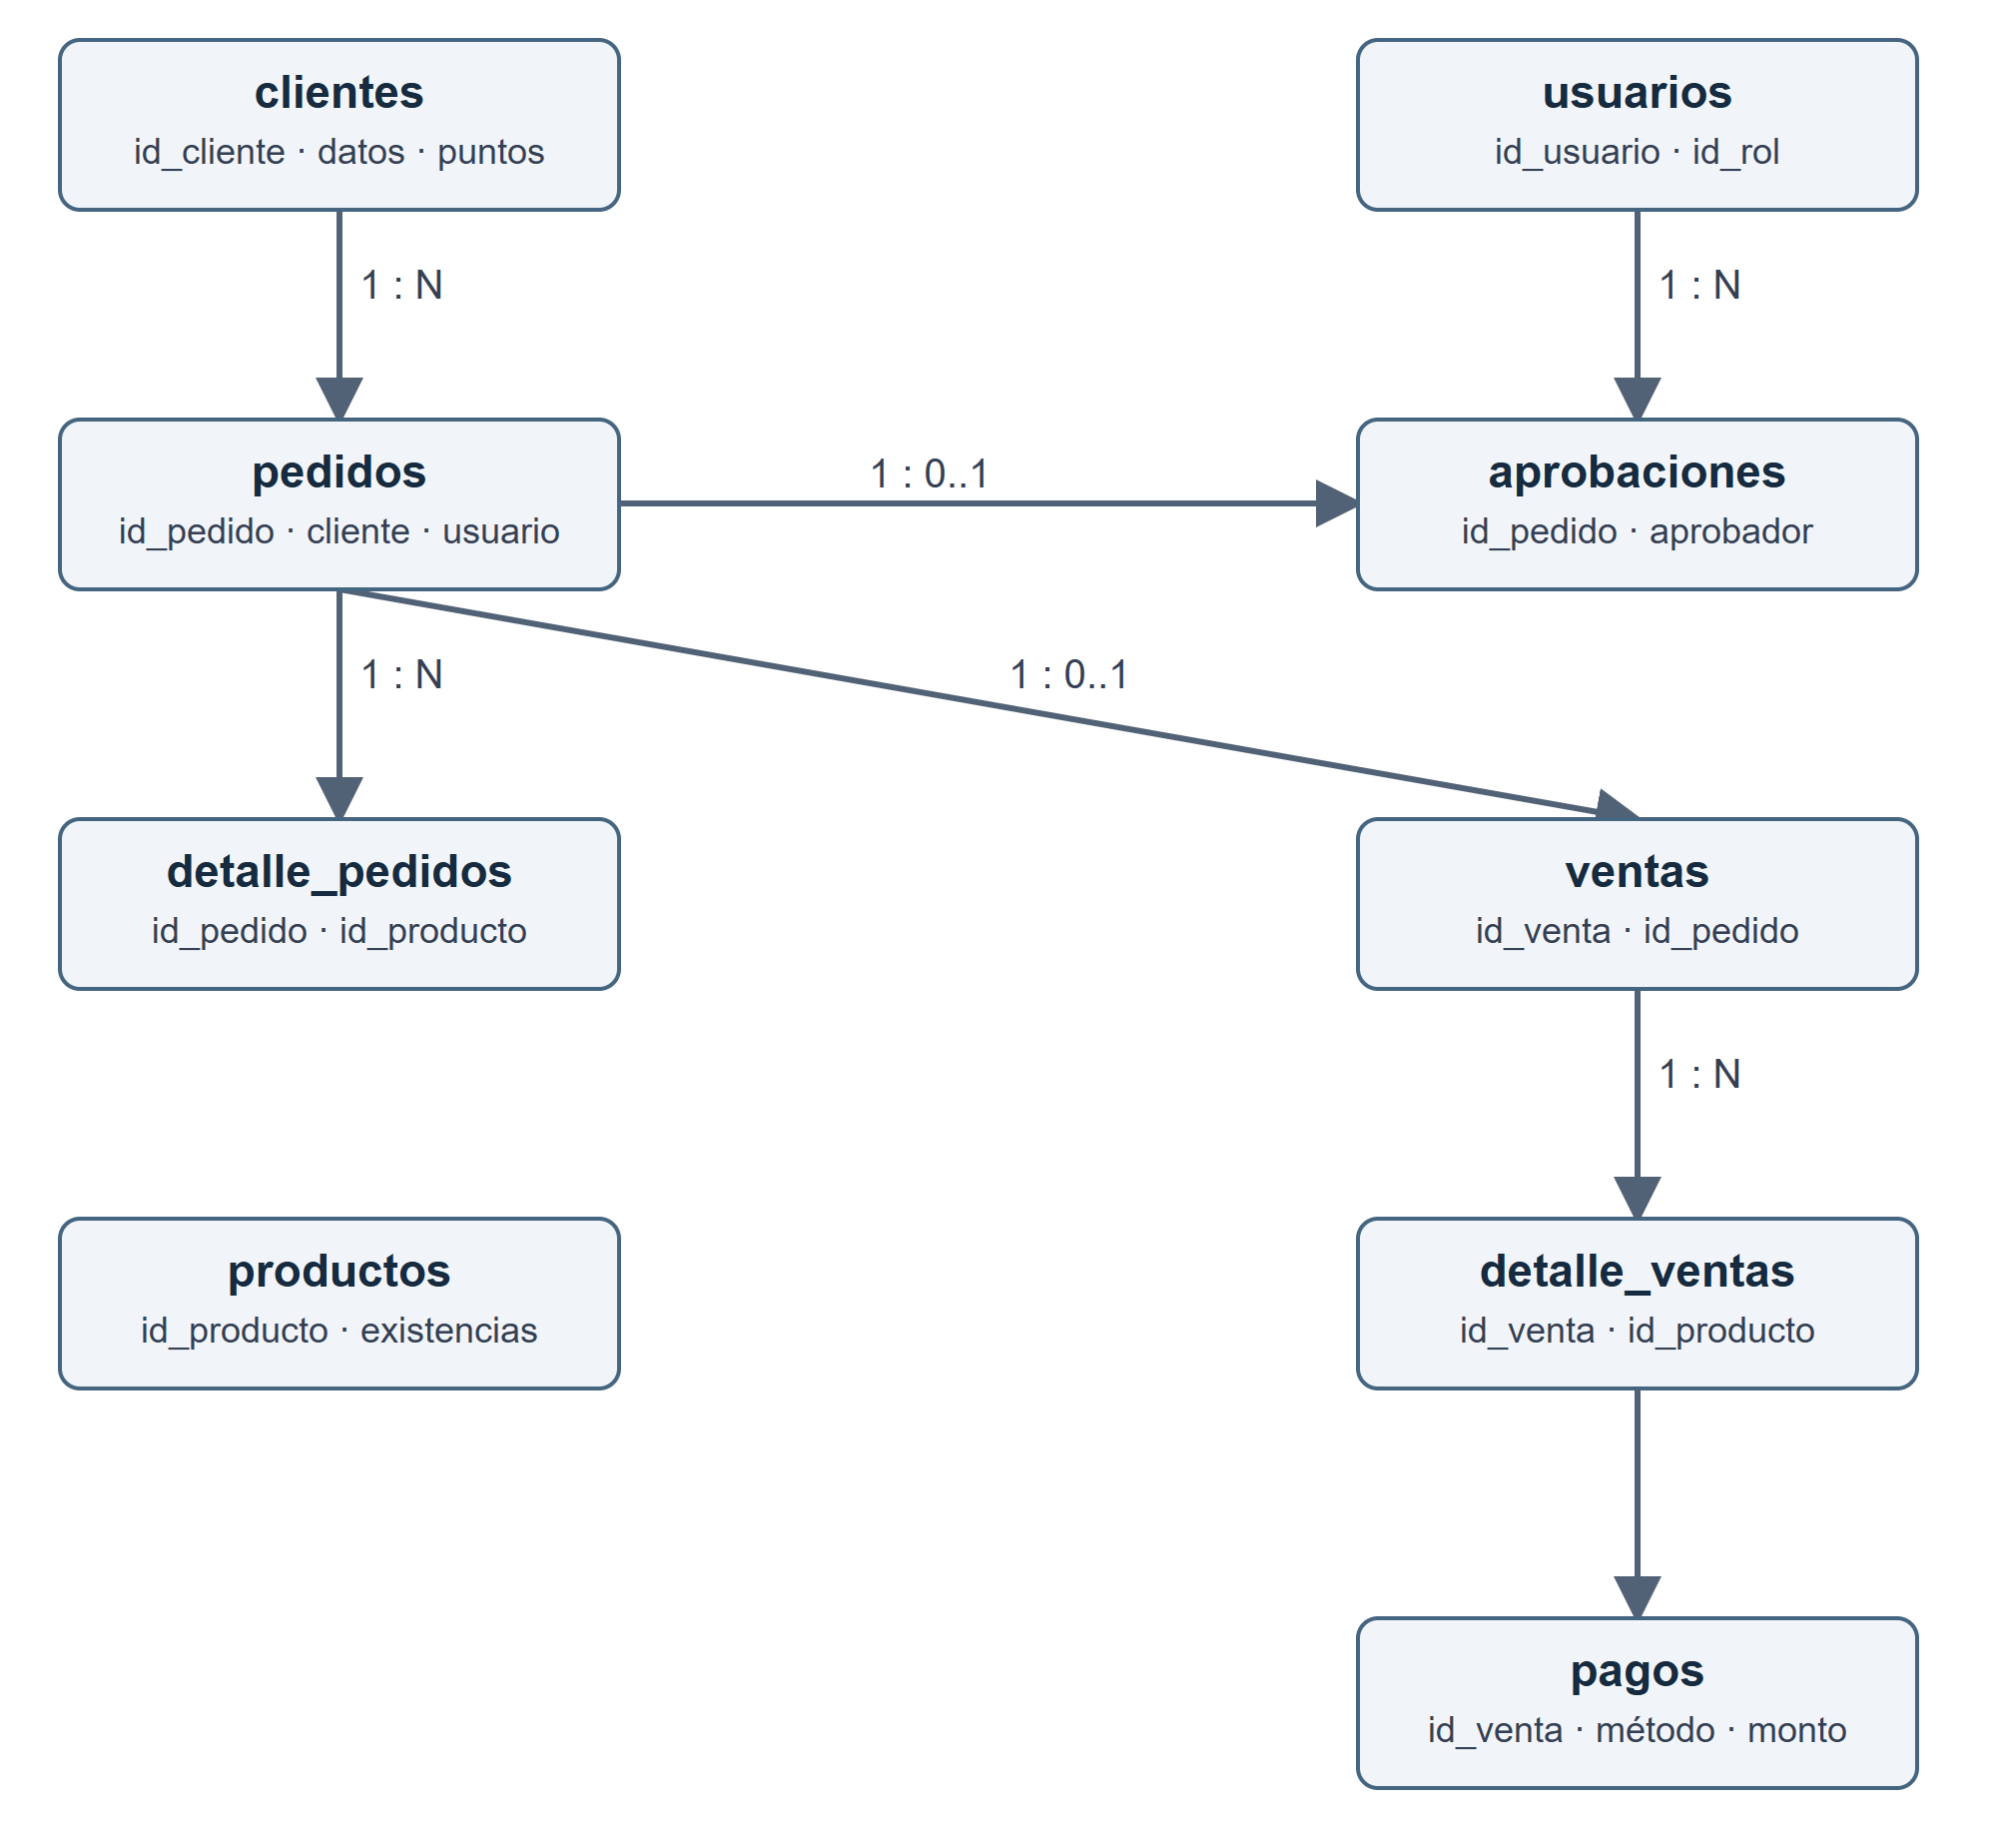
Nota. Elaboración técnica a partir del código y modelo de datos del proyecto.
El diagrama sintetiza el núcleo. Un cliente puede tener varios pedidos, pero la relación del pedido con cliente es opcional para CF y NIT sin cuenta. Un pedido contiene al menos una línea y puede acumular decisiones de aprobación. Cada pedido convertido se relaciona con una sola venta; una venta admite varios pagos y un comprobante persistido. Los productos mantienen las relaciones de las líneas y de los movimientos de inventario.
La identificación sin cuenta se guarda en receptor_nombre y receptor_nit del pedido. La restricción ck_receptor_pedido exige que esos dos datos aparezcan juntos y que id_cliente sea nulo. Al generar la venta se copian el nombre y documento del receptor. Esto conserva la relación con la compra sin crear una ficha de fidelización artificial.
Los pagos de proveedores se relacionan con compras mediante movimientos_financieros. El saldo de dinero se calcula combinando los cobros de ventas con movimientos financieros no anulados. Los puntos están en clientes y movimientos_puntos; no se tratan como entrada de efectivo.

Diccionario del núcleo
Las columnas siguientes se obtuvieron del esquema PostgreSQL configurado. «No» en la columna Nulo identifica un dato obligatorio a nivel de base; las reglas de la API pueden imponer condiciones adicionales. Las columnas generadas de impuestos no se editan desde el formulario.

pedidos
Tabla 2
pedidos
Campo | Tipo | Nulo / generado
id_pedido | bigint | No
id_cliente | bigint | Sí
id_usuario | bigint | No
clave | varchar(64) | No
estado | varchar(24) | No
subtotal | numeric(12,2) | No
descuento | numeric(5,2) | No
total | numeric(12,2) | No
fecha | timestamp | No
iva_tasa | numeric(5,2) | No
base_imponible | numeric(12,2) | Sí / generado
iva | numeric(12,2) | Sí / generado
receptor_nombre | varchar(200) | Sí
receptor_nit | varchar(20) | Sí

detalle_pedidos
Tabla 3
detalle_pedidos
Campo | Tipo | Nulo / generado
id_pedido | bigint | No
id_producto | bigint | No
cantidad | integer | No
precio | numeric(12,2) | No

aprobaciones
Tabla 4
aprobaciones
Campo | Tipo | Nulo / generado
id_pedido | bigint | No
id_usuario | bigint | No
decision | varchar(12) | No
motivo | varchar(500) | No
fecha | timestamp | No

ventas
Tabla 5
ventas
Campo | Tipo | Nulo / generado
id_venta | bigint | No
id_cliente | bigint | Sí
id_usuario | bigint | No
cliente_nombre | varchar(201) | No
documento | varchar(20) | Sí
clave | varchar(64) | No
total | numeric(12,2) | No
fecha | timestamp | No
id_pedido | bigint | Sí
iva_tasa | numeric(5,2) | No
base_imponible | numeric(12,2) | Sí / generado
iva | numeric(12,2) | Sí / generado

detalle_ventas
Tabla 6
detalle_ventas
Campo | Tipo | Nulo / generado
id_detalle | bigint | No
id_venta | bigint | No
id_producto | bigint | No
cantidad | bigint | No
precio | numeric(12,2) | No

pagos
Tabla 7
pagos
Campo | Tipo | Nulo / generado
id_pago | bigint | No
id_venta | bigint | No
id_usuario | bigint | No
clave | varchar(64) | No
monto | numeric(12,2) | No
metodo | varchar(20) | No
referencia | varchar(100) | Sí
fecha | timestamp | No
puntos_canjeados | integer | No
recibido | numeric(12,2) | Sí

movimientos_inventario
Tabla 8
movimientos_inventario
Campo | Tipo | Nulo / generado
id_movimiento | bigint | No
id_producto | bigint | No
id_recepcion | bigint | Sí
id_usuario | bigint | Sí
tipo | varchar(15) | No
cantidad | bigint | No
stock_anterior | bigint | No
stock_nuevo | bigint | No
fecha | timestamp | No
id_venta | bigint | Sí

bitacora
Tabla 9
bitacora
Campo | Tipo | Nulo / generado
id_bitacora | bigint | No
id_usuario | bigint | Sí
accion | varchar(80) | No
tabla_afectada | varchar(50) | No
id_registro_afectado | bigint | Sí
detalle | varchar(1000) | Sí
fecha_hora | timestamp | No

Tablas de apoyo
Tabla 10
Tablas de apoyo
Tabla | Función y relación principal
usuarios | Cuenta, rol, estado, sueldo, horario y puesto; referencia de quien registra operaciones
roles, permisos y rol_permiso | Catálogo de autorización; Administrador 1, Empleado 2 y Dueño 3
categorias y productos | Organización del catálogo; productos conserva precio, stock y stock mínimo
proveedores, compras y detalle_compras | Origen del abastecimiento y costos de cada compra
recepciones y recuperaciones_compra | Recepción y documentación de rechazos a proveedores
imagenes_productos | Imagen vinculada al producto, separada del listado principal
movimientos_financieros | Egresos, otros ingresos, retiros, saldo inicial y pagos de compra
movimientos_puntos | Cambios de puntos, saldo y relación con cliente y venta
comprobantes | Contenido histórico de la venta pagada en una relación única con venta
correos_pendientes | Cola operativa de notificaciones; no debe usarse como evidencia de entrega al destinatario
migraciones | Control de cambios de esquema aplicados; no se elimina en la limpieza del negocio

Reglas de negocio verificables
Tabla 11
Reglas de negocio verificables
Código | Regla | Resultado esperado
RN01 | El servidor obtiene el precio del producto activo | Se ignoran precios manipulados en la petición
RN02 | Un pedido admite de 1 a 100 líneas sin producto repetido | Cantidades enteras positivas; entradas inválidas rechazadas
RN03 | El descuento va de 0 a 50 %, con hasta dos decimales | Requiere DESCUENTOS_APLICAR cuando es mayor a cero
RN04 | Descuento mayor a 10 % o total desde Q5,000 | Estado pendiente de aprobación
RN05 | Una persona distinta aprueba, con motivo | El creador no autoriza su propio pedido
RN06 | Solo un pedido aprobado genera venta | Una sola venta por pedido, incluso ante reintentos
RN07 | Los abonos no descuentan ni reservan stock | La salida se confirma al completar el pago
RN08 | El pago no supera el saldo pendiente | Solicitud excesiva sin persistencia
RN09 | Tarjeta y transferencia incluyen referencia | Rechazo si falta el identificador del cobro
RN10 | Efectivo recibido no puede ser inferior al cobro | Cambio igual a recibido menos monto cobrado
RN11 | El pago final vuelve a comprobar existencias | No hay salida negativa ni sobreventa concurrente
RN12 | Una clave identifica un intento lógico | Repetir lo mismo no duplica; cambiar contenido genera conflicto
RN13 | Solo el cliente registrado participa en puntos | CF y NIT sin cuenta quedan excluidos
RN14 | Q100 de dinero en venta completada generan 10 puntos | Se consideran bloques completos; puntos canjeados no generan nuevos puntos
RN15 | 100 puntos equivalen a Q10 | Canje por bloques y limitado por saldo y total pendiente
RN16 | Precios registrados incluyen IVA configurado de 12 % | Base = total / 1.12 redondeada; IVA = total menos base
RN17 | Comprobante interno al completar la venta | Dos copias; no sustituye certificación FEL
RN18 | Pago de compra genera egreso vinculado | Compra a crédito no descuenta dinero hasta registrar pago
RN19 | Los puntos no son dinero ingresado | Se excluyen del flujo de caja
RN20 | Usuarios con historial se desactivan | No se borran operaciones para eliminar a un empleado
RN21 | La API impone restricciones de rol y propietario | Empleado no consulta finanzas ni ventas de otras personas
RN22 | Cambios pendientes al salir de un formulario | Guardar y salir, descartar o continuar; error conserva datos

Ejemplos numéricos
Dos unidades de Q10 generan subtotal Q20. Con descuento del 20 %, el total es Q16 y el pedido necesita aprobación. La base incluida es Q14.29 y el IVA Q1.71. Registrar primero Q5 y después Q11 completa la venta; el stock solo disminuye al confirmar el segundo pago.
En una compra de Q110, el cliente puede canjear 100 puntos por Q10 y pagar Q100 con otro método. El sistema descuenta 100 puntos y, cuando se completa la operación, calcula la acumulación sobre Q100 de dinero: 10 puntos. Un comprador identificado únicamente por NIT no puede usar ese beneficio.

Permisos y datos visibles
Tabla 12
Permisos y datos visibles
Función | Empleado | Administrador y Dueño
Crear cliente desde ventas | Con permiso de ventas | Permitido
Consultar o cobrar ventas | Solo propias y con permisos específicos | Todas, según permisos administrativos configurados
Aprobar excepciones | No | Sí; nunca el propio pedido
Finanzas, compras y proveedores | No | Sí
Reportes globales y auditoría | No | Sí
Usuarios y roles | No | Sí; permisos de roles administrativos protegidos
Carnet, sueldo y horario | Solo el propio | Datos de personal desde Usuarios

El rol Dueño tiene alcance administrativo equivalente al Administrador. No se ha implementado una jerarquía adicional que permita a uno controlar al otro con más privilegios. Los permisos del empleado se asignan expresamente; una base vacía no crea vendedores con permisos ni contraseñas de ejemplo.

Contratos de API y manejo de errores
Tabla 13
Contratos de API y manejo de errores
Ruta | Propósito | Control principal
POST /api/ventas/clientes | Alta del comprador desde caja | VENTAS_GESTIONAR y validaciones de cliente
POST /api/pedidos | Pedido, detalles y estado inicial | Stock, producto activo, descuento y receptor
GET /api/pedidos | Búsqueda combinada y paginación | Propiedad del pedido y permiso de ventas
POST /api/pedidos/:id/decision | Aprobación o rechazo | Rol administrativo, segundo usuario y motivo
POST /api/pedidos/:id/venta | Conversión a venta | Estado aprobado y unicidad
POST /api/pedidos/:id/pagos | Cobro o abono | Saldo, puntos, método y stock final
GET /api/pedidos/:id/comprobante | Documento de venta pagada | Pago completo y propiedad
GET /api/reportes/sprint3/ventas | Reporte por día de pedido | REPORTES_VER y rol administrativo
GET /api/reportes/sprint3/productos | Unidades e importe bruto | Mismos filtros y restricciones
GET /api/finanzas/exportar | Movimientos del rango completo | Solo administración y fechas válidas
DELETE /api/usuarios/:id | Eliminar cuenta sin operaciones | Administración, cuenta ajena y ausencia de referencias

Los errores 400 señalan entradas inválidas; 401 identifica ausencia o invalidez de sesión; 403 deniega permisos; 404 indica un recurso inexistente; 409 expresa conflictos de estado, stock o duplicidad. Los fallos inesperados devuelven un mensaje controlado. No deben incorporarse contraseñas, cadenas de conexión ni tokens en capturas de depuración.

Transacciones e integridad
El pago final bloquea las filas que participan en el cálculo, vuelve a consultar stock y confirma pagos, inventario y auditoría juntos. Las claves de operación y las restricciones únicas complementan esos bloqueos para evitar duplicados. Esta agrupación sigue la propiedad de confirmar todas las partes de una transacción o revertirlas, descrita por PostgreSQL Global Development Group (s. f.).
Las claves foráneas relacionan las entidades. La bitácora conserva además un tipo de tabla y un identificador de registro: esa referencia de auditoría es descriptiva y no una clave foránea universal. Por ello, no se afirma que todos los campos de identificación de la aplicación sean relaciones físicas; se distingue el historial de las relaciones operativas obligatorias.

Referencias
Librería La Crayola Gigante. (2026). Esquema PostgreSQL y reglas del Sprint 3 [Código fuente no publicado]. database/006_sprint3.sql a database/012_caja_dueno.sql; backend/src/services/pedidos.js.
PostgreSQL Global Development Group. (s. f.). Transactions. PostgreSQL documentation. https://www.postgresql.org/docs/current/tutorial-transactions.html

